**你错过的计算机发展史**

李佳勋

（计算机科学与技术学院，2402班，24281037）

**摘要：**计算机影响了整个世界发展进程并改变了全人类生活状况，本篇论文主要概述了1623年到如今计算机发展的峥嵘岁月，阐述了人类是如何把计算时间过长的几小时到短短的0.01s甚至更低，也介绍了计算机是如何从大块的铁疙瘩进化到薄如蝉翼的机身，效率不增反减

**关键字：**计算机；硬件；处理器

在编写这篇文章前，本人问过许多的计算机专业朋友，问他们是如何看待计算机历史的？显然得到了答案：“没用！”“谁看啊？”我不知道更多的人会怎样看待计算机的历史，但我们计算机专业的人应该懂得计算机是怎样一步一步发展到今天的。法律可以有法律史，建筑可以有建筑史。计算机也会有自己的历史。计算机是软件与硬件的完美结合，两者相辅相成，一路走到了今天。现在让我们看一下计算机走过的峥嵘岁月。

**一、电子计算机时代到来的历史背景**

**1．科学家施卡德的伟大发现**

（1）钟声的启迪

1632年德国科学家Schickard创建出世界已知的第一部机械式计算机，成为计算机世代之父，这部机械由时钟的齿轮技术改良而来，能进行六位数的加减，并经由钟声输出答案，因此又称为“算数钟”，可惜后来被毁，Schickard也因战火而死去。

（2）“计算钟”的早期工作量

用机器进行计算的历史起始于一台模拟机。1623年Schickard用“计算钟”进行加法运算，并借助对数表进行乘除运算。该机器利用11个完整的、6个不完整的链轮进行加法运算，并借助对数表进行乘除运算

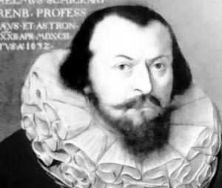

图一 William Schickard

**2.对“计算钟”的复制模仿**

（1）富人家中的摆设

法国哲学家、数学家和物理学家帕斯卡于1642年发明了用机器进行加减运算，该机器可以自动进行竖式借位运算。帕斯卡复制了50部这样的机器，但其中绝大部分都成为了富豪们茶几上的摆设物。到了17世纪，德国数学家Leibniz设计出了一种特殊齿轮转动装置，能在帕斯卡的计算机上进行乘法运算。

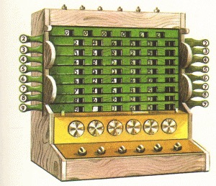

图二 Schickard计算机复制品

（2）进一步的模仿为计算机事业贡献力量

在帕斯卡式计算机发明不久后，德国数学家莱布尼茨（G.W.leibniz）于1673年完成了“可以用机械代人进行繁琐重复工作”的计算器。这一思想至今还在影响人们祈求新的计算机。

**3.风暴的到来**

（1）山雨欲来

英国数学家Charles Babbage继承了莱布尼茨关于计算机机械的思想，设计了一台拆分机（专供计算多项式用的齿轮加法器）于1823年开始研制，后因时运不济终于半途而废。接着他又提出了一个拆分机设计思想，这个思想几乎涵盖了现代计算机的全部功能。Ada Byron，大诗人拜伦的女儿，Babbage的知音，她用数学式子分析了Babbage的分析机，并用易懂的逻辑编制了计算机步骤。因此，Ada Byron被誉为第一个程序设计师。Ada Byron为计算机风暴的到来打下坚定基础。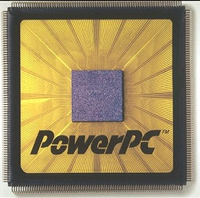

（2）闻名的PCS系统贡献

真正保穿孔卡片用于计算机的是美国人Hemon Hollerith。他为了实现人口普查统计处理的自动化，于1889年设计了穿孔卡片系统（PCS：Punch Card System）

一经面世就显示了他的非凡能力，它使得原先七年半的工作量只用不到一年就完成，在当时产生了很大的影响。一直到20世纪中期电子管计算机使用以前，PCS一直得到了广泛的应用。

（3）时代到来

1940年Norbert Wiener 就自动计算机的发展方向发表了自己的看法，他认为发展计算机技术的主要方向在于基于二进制的数学计算方法和采用电子线路执行计算操作。于是人们开始更加关注数字式电子计算机，采用二极管和二进制成了热门话题，电子计算机的时代即将到来。

**二、新中国成立同期西方学者对计算机的贡献**

**1.成立前期**

（1）几个公司的创办

1939年 美国斯坦福大学研究生（B.Hewllet）和（D.packard））

正式签署企业合伙协议创办了Hewllet-Packard（hp）公司，在中共国境内称作惠普公司。9月，贝尔实验室研制出M1型计算机。同年10月，John Vincent Atanasoff制造了后来举世闻名的ABC计算机，提出了计算机的三条使用规则。

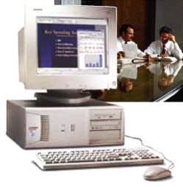

（2）早起计算机规则

约翰提出了计算机的三条原则：

1. 以二进制的逻辑基础来实现数学运算，保证精度
2. 利用电子技术来实现控制，逻辑运算和算数进展，保证计算速度。
3. 采用把计算功能和二进制数更新存储的功能相分离结构。

这就是著名的计算机三原则。1940年9月控制论之父维纳提出了补充的计算机五原则，实现了人类对计算机进行远距离控制的梦想。

维纳提出的五原则如下：

1. 不是模拟式，而是数字式。
2. 由电子元件构成，尽量减少机械部件。
3. 采用二进制，而不是十进制。
4. 内部存放计算表。
5. 在计算内部显示储存数据。

**2、晶体管时代（1947-1958）**

（1）第一个半导体放大器件

1947年12月23号，贝尔实验室的（William Shockley）（john Barden）创造了第一只半导体放大器件，并将这种器件重新命名为晶体管。1948年6月10日，香农在《贝尔系统技术总论》上连载了他影响深远的论文，并于次年在同一杂志上发表了自己的另一个著作《噪声下的通信》。香农阐明了通信的基本问题，成为了信息论的代言人

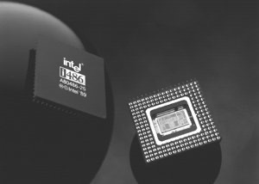。

（2）intel AMD IDT系列公司的成名

1957年8月，数字设备公司在美国波士顿成立。创立者是来自于美国麻省理工月选的K.Olsen 此后的数十年中数字设备公司开创了小型机时代。同年10月，N.Moore和N.Noyce等人从晶体管之父肖科里的实验室走出，创办了Fairchild公司此八个人被称为吧天才叛徒，从此，才有了我们熟悉的intel AMd IDT等大型公司

1. **集成电路时代（1959-1970）**

（1）分组交换技术

1959年2月6日，在曾开发出第一台晶体管收音机的TI公司基尔比向美国专利局申报专利半导体集成电路。1960年，麻省理工学院教授发表了著名的计算机研究论文《人机共生关系》，从而提出了分时操作系统计算机网络的设想 1962年供职于兰德公司的保罗巴兰发表了一篇具有里程碑的意义的学术报告他首次提出了分布式自适应信息快交换，这就是我们现在称为分组交换的技术

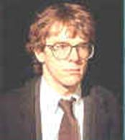。

（2）第一只鼠标

1968年12月9日美国加利福尼亚大学的恩格巴特博士发明了世界上的第一只鼠标。他的工作原理是通过底部的小球滚动带动枢轴旋转，并带动变阻器来产生位移信号，信号和计算机处理，屏幕上的光标就可以移动办公。恩格尔博士设计鼠标的初衷是想通过这种便捷的的操作方式来代替繁琐的键盘操作，但是在鼠标的最初的十多年中人们并没有认识到这种操作的便捷性，直到1984年苹果Macintosh的诞生才改变了人们的陈旧观念。



（3）美国施乐公司（Xerox）

美国施乐公司在今天的硅谷成立了研究中心，更为重要的是施乐并没有未来到这里的科学家制定任何的研究计划，而是让他们自由的发挥。在此后的的几年中，Parc诞生了以太网，鼠标，面向对象， 图标，菜单，视窗等一系列改变今后计算机发展的全新概念，并间接孵化了Windows，Office，macintosh邓华时代的软件作品，从期间走出的科学家还创立了Adobe，3Com，Novel等等改变IT世界格局的企业

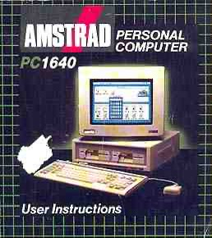。

**三、现代计算机发展**

**1.PC时代4（2000-2002）**

2000年3月4日，SONY公司的PlayStation游戏机在日本上市。同年3月16日AMD公司正式推出了主频达到1Gz的Athlon处理器，从而掀开了GHz处理器大战。3月18日，INTEL公司于而推出了自己的处理器。2002年11月8日，Nvidia发布了代号为NV30的GeforceFX显卡，实现了多项超前技术，成为划时代产品。

**2.PC时代5（2003年至今）**

2003年1月7日，intel发布全新移动处理器，同年2月10日，AMD发布了Barton核心的Athlon XP处理器，虽然在推出后的很长一段时间内得不到媒体的认可，但凭借超高的性价比和有意的能力取得成功。

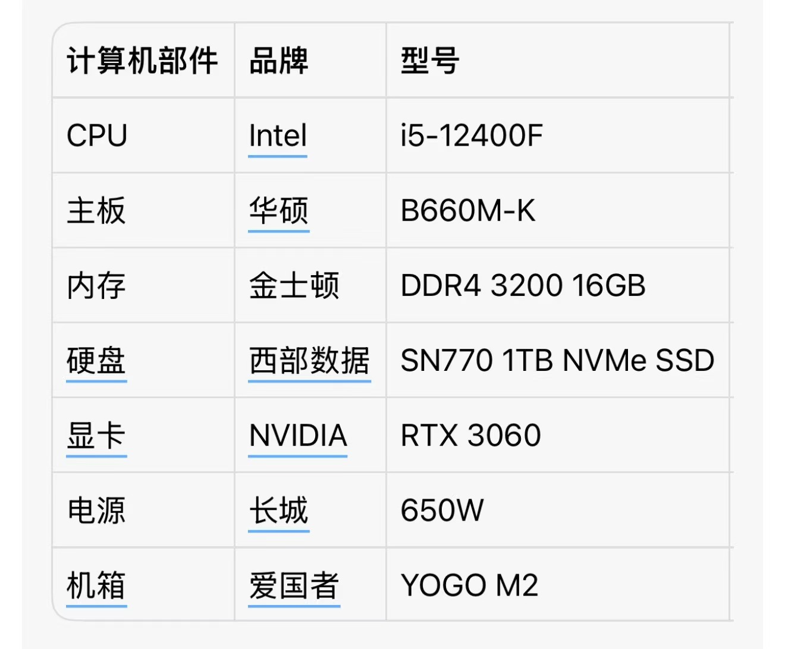

**参考文献**：

[1] 赵话华.诺西肽分阶段补料分批发酵过程优化研究[D].沈阳:东北大学,2013.

[2] 刘国钧,陈绍业.图书目录[M].北京:高等教育出版社,1957:15-18.

1] LiJiaxun.关于Linux操作系统的开机过程详解.http://linux.chinaunix.net/docs/2007-01-31/3806.shtml． 2007-01-31